Поздравляем агитбригаду МАОУ «Куровская гимназия», которая стала Лауреатом II степени на областном конкурсе агитбригад.

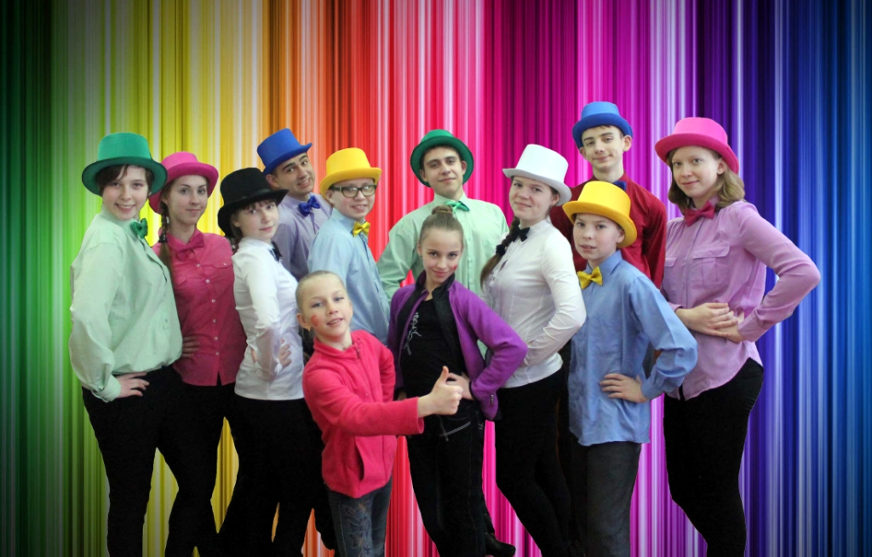

Агитбригада «Мир, который нужен мне!»

28 января 2016 года в городе Реутов состоялся областной конкурс агитбригад детских и молодёжных общественных объединений, организаций и ученического самоуправления, на который съехались коллективы со всего Подмосковья. Команда МАОУ «Куровская гимназия» «Союз гимназистов» под руководством Макаровой Н.Н. и Булдачевой Г.Л. представила агитбригаду «Мир, который нужен мне», в которой ребята в творческой форме рассказали о деятельности своей организации.
Гимназисты участвовали в областном конкурсе впервые в средней группе (12-14 лет).
Ребята высказали свою активную гражданскую позицию в решении многих социальных проблем: рассказали о волонтерском и вожатском движении, о самых значимых проектах и акциях. Гимназисты нарисовали картину мира, в котором живут добро, милосердие и справедливость. Их лозунги звучали как призыв: Мы - за чистую планету! Мы - за добрые сердца! Мы - за мир, который нужен всем!
Выступление получилось по-настоящему ярким, зрелищным, информационно гармоничным.
По итогам конкурса команда МАОУ «Куровская гимназия» стала Лауреатом II степени.

Активная гражданская позиция, позитив и артистизм –
основа успеха наших гимназистов!

